السنة الدراسية : 2023-2024  المستوى : أولى متوسط........  الإسم واللقب :................  ............................... | الإختبار الثالث في مادة العلوم الفيزيائية و التكنولوجية | المتوسطة : ابراهيم بوعنيقة – أم الطوب -  المدة : ساعة ونصف  العلامـــــــة :................................
التمرين الأول 6ن:
1- صنف الأجسام التالية حسب الجدول أدناه : الشمس , القمر , الجدار , لهب النار, البرق , مصباح كهربائــــــــــــــــــي
الأجسام المضيىئة |  | الأجسام المضاءة
طبيعية | اصطناعية | طبيعية | اصطناعية
.........................  ......................... | ...........................  ........................... | ...........................  ........................... | ..........................  ...........................

2- صنف الأجسام التالية حسب الجدول أدناه : الهواء , الضباب , لوح خشبي , زجاج أنبوب اختبار , ورقة مبللة بالزيت , سبورة
الأوساط الشفافة | الأوساط الشافة | الأوساط العاتمة
......................................  ..................................... | .......................................  ...................................... | .....................................  ....................................

التمرين الثاني 6ن:
يونس تلميذ مجتهد من أجل تحقيقه لتجربة علمية , قام بإذابة كمية من الملح في حجم من الماء فتحصل على خليط .
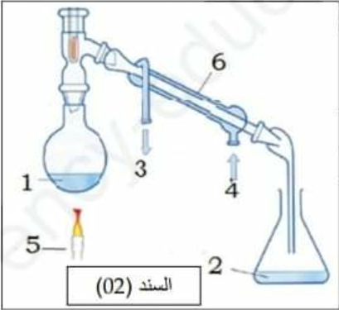
1- ما نوع الخليط الذي تحصل عليه يونس ؟ .....................................
- أراد يونس الفصل بين مكونات الخليط ( الماء و الملح ) والحصول في الأخيرعلى ماء نقي (ماء مقطر) فاستعمل الجهاز الموضح في الشكل1( جهاز التقطير ) .
2- أكمل كتابة البيانات الناقصة :
1: حوجلة بها خليط ( ماء + ملح) 2: ..... . ................................
3:...................................4:........................................
5: المُكثـــًـــــــــــف ( المبرًد) 6:........................................
الشكل 1
- خلال عملية فصل مكونات هذا الخليط باستعمال جهاز التقطير , يحدث تحولان فيزيائيان على مستوى الحوجلة 1 والعنصر5 (المكثف)
3- سم هاذين التحولين وما سبب حدوثهما ؟
اسم التحول الأول : .......................................سبب حدوثه هو :............................................................
اسم التحول الثاني :........................................سبب حدوثه هو :...........................................................
4- أذكر 3 معايير نقاوة الماء النقي (بطاقة تعريف الماء النقي )؟1:......................................................................
2:..........................................................3 :.........................................................................

1/2

الوضعية الادماجية 8ن :
أحس يوسف بتعب شديد فقام بإذابة قرص فوار ( فيتامين C ) في كوب من الماء النقي كما هو مبين في الشكل 2 .
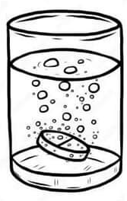
1- ما نوع الخليط الذي تحصل عليه يوسف ؟ علل إجابتك ؟
نوع الخليط : ..................................................التعليل : ..............................
.......................................................................................................
......................................................................................................
2- ماذا نسمي كلا من القرص الفوار و الماء النقي في هذه الحالة ؟ وما اسم المحلول المتحصل عليه ؟
القرص الفوار هو : ..............................الماء النقي هو :......................................
اسم المحلول هو :....................................................................................
إذا علمت أن كتلة القرص الفوار هي m=1g وحجم الماء النقي هو V= 0.1L . الشكل 2
3- أحسب التركيز الكتلي C لهذا الخليط بوحدة L /g .
القانون :.................................................................................................................................
التعويض العددي :.......................................................................................................................
النتيجة والوحدة :........................................................................................................................
لاحظ يوسف بعد مدة زمنية أن القرص الفوار لم ينحل كليا في الماء .
4- اقترح حلا مناسبا حتى تنحل ( تذوب ) الكمية المتبقية من القرص , وماذا نسمي هذه العملية ؟
الحل :..................................................................................................................................
اسم العملية :...........................................................................................................................
5- ارسم النموذج الحبيبي للخليط قبل وبعد الانحلال :

+
الخليط(ماء نقي +القرص الفوار) القرص الفوار الماء النقي

بالتوفيــــــــــــــــــــق
للجميـــــــــــــــــــع

2/2

